Le parc du Mercantour

a) Le parc du Mercantour se situe dans les Alpes, dans la région PACA à la frontière franco-italienne.
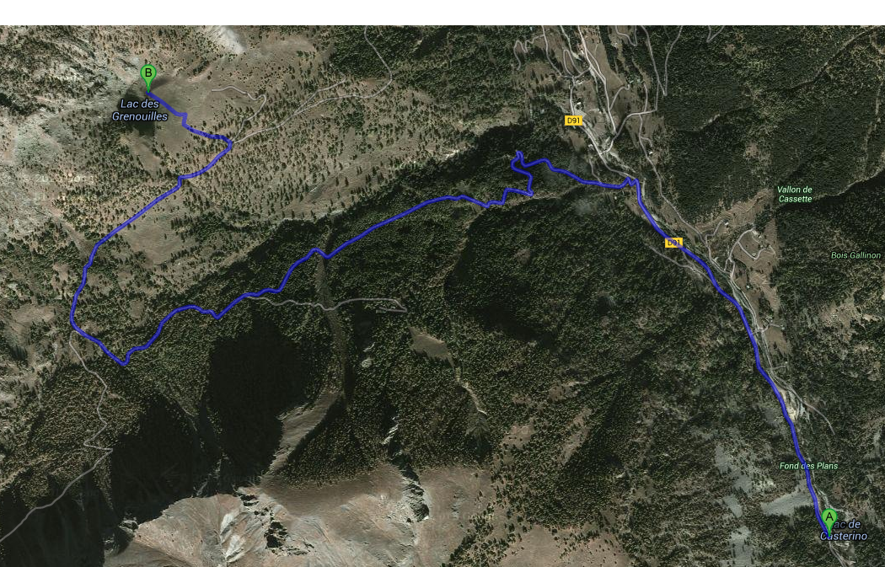

L’itinéraire fait 6.4 km, l’altitude du point de départ (lac de Casterino) est de 1541 m et celle du point d’arrivée (lac des grenouilles) est de 1861 m.

b)
1- Le parc du Mercantour a été créé le 18 août 1979.
2-Son relief est montagneux.
3- Le climat du parc du Mercantour est montagnard.
4- La faune du parc est constituée de bouquetins, marmottes, lézards, lagopèdes alpins…
5-La flore du parc est composée d’Edelweiss, chardon bleu, génépi, lis, gentiane …
6-Les richesses archéologiques du parc regroupent plus de 40000 gravures datant de l’age de bronze.
440 000 gr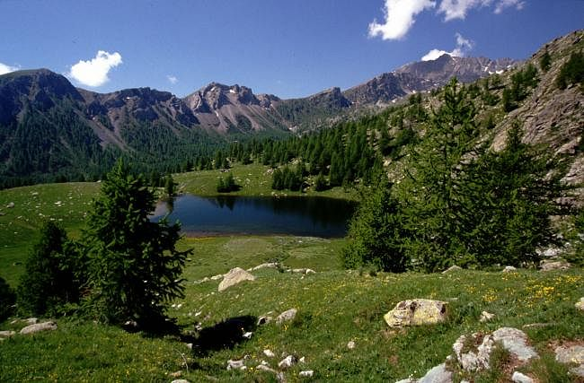
Lac des grenouilles

http://www.google.com/url?sa=t&rct=j&q=&esrc=s&frm=1&source=web&cd=1&ved=0CB0QFjAA&url=http%3A%2F%2Fwww.mercantour.eu%2F&ei=ySxBVN7GOYrwaO-fgrAP&usg=AFQjCNEer-f_sIJbib5JQEJxrzu5WduBEQ

Thomas J. Milo D. Enzo C.

